Temat dnia: Kolorowa łąka.
PP I 5, II 11, IV 2, 5, 8, 15.
1. Zagadki:

Rozwiąż zagadki i wskaż, który obrazek jest rozwiązaniem.

W kropki ma spódnicę,
chętnie zjada mszyce. (biedronka).

Ma sto biało-różowych płatków
wokół żółtego środka.
Każdy odgadnie, że to ... (stokrotka).

Lata nad kwiatami
i sam wygląda jak kwiat.
Co to za owad?
Czy ktoś już zgadł? (motyl).

Latają, bzykają
i miodek nam dają. (pszczoły).

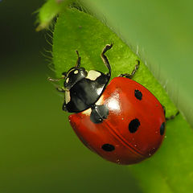

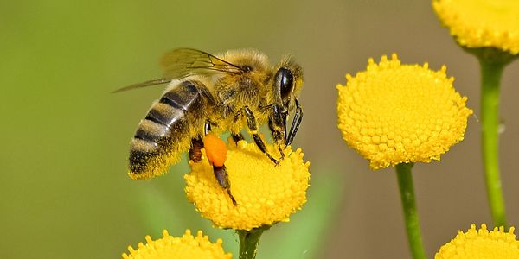

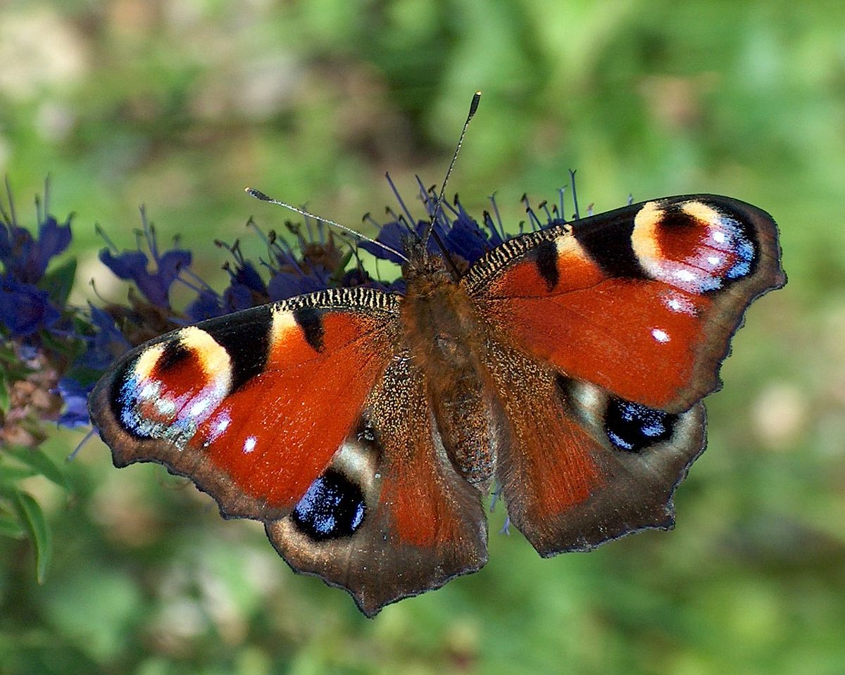
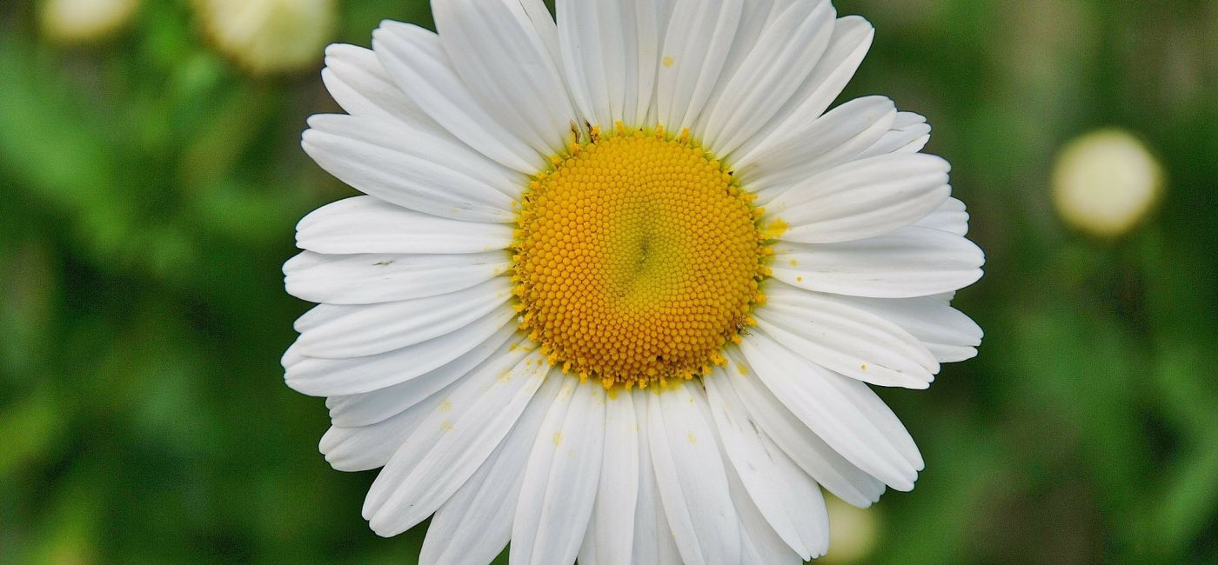

2. Wiersz do słuchania I. R. Salach Łąka.

Łąka tylu ma mieszkańców,
zwierząt, roślin kolorowych.
Tu motylek, a tam pszczółka,
tutaj kwiatek - o, różowy!
Z kopca wyszedł krecik mały,
obok niego idzie mrówka.
Na rumianku w krasnej sukni
przycupnęła boża krówka.
Nad tą łąką kolorową
bal wydały dziś motyle.
Zapraszają wszystkie dzieci,
więc zatańczmy z nimi chwilę.

- jakie zwierzęta spotykamy na łące?
- jakie rośliny rosną na łące?
Biedronka nazywana jest też bożą krówką.

Zdjęcia przedstawiają niektóre kwiaty (rośliny zielne) rosnące na łące. Opowiedz, jak one wyglądają. Czy kiedyś je widziałeś/widziałaś?
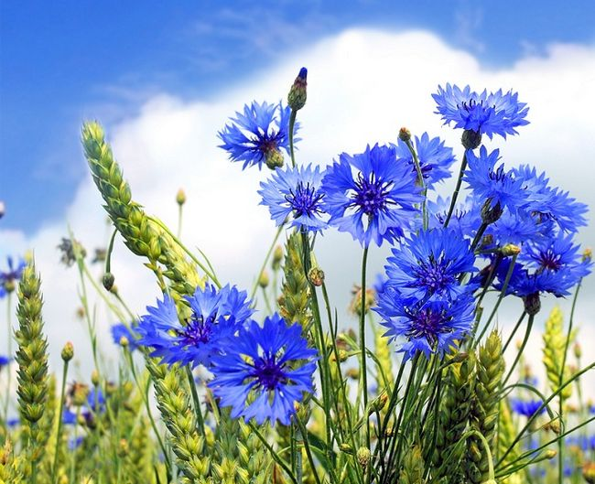
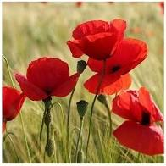
chabry

maki

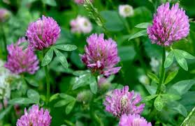
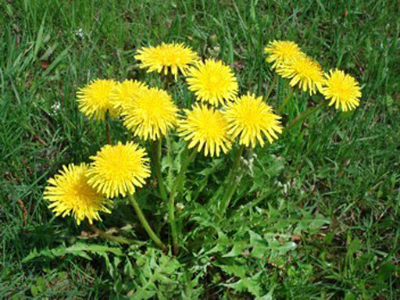

koniczyna mniszek lekarski

3. Karty pracy:
Załącznik nr 1 - pokoloruj biedronki i dorysuj im kropki.
Załącznik nr 2 - dorysuj w ramce po prawej stronie tyle elementów, aby było ich tyle samo co po lewej stronie.
Załącznik nr 3 - pokoloruj obrazki według podanego kodu.

